# Постоплан - удобная работа с социальными сетями

Социальные сети плотно вошли в жизнь каждого человека, у кого есть смартфон или компьютер. Использование соцсетей стало обычной повседневной вещью в нашей реальности. Однако, их количество постоянно растёт, поэтому на социальные сети у обычного человека начинает уходить слишком много времени. Если делаешь один пост, то, как правило, приходится дублировать его и в другие профили. На это уходит уйма времени. Однако, сегодня есть доступные решения, которые позволяют автоматизировать всю работу с социальными сетями. Одним из таких сервисов является Постоплан. Сегодня поговорим про то, почему вообще следует пользоваться сторонними платформами, какой в этом смысл и какие преимущества получает как обычный пользователь, так и бизнес-клиент в виде крупных организаций.



## Век социальных сетей

Ещё 30 лет назад никто не мог представить, что такое социальные сети и как они плотно войдут в жизнь каждого человека. В то время люди отправляли друг другу письма по почте в конвертах. Ждали ответа днями и неделями. Конечно, выход был – это позвонить человеку и компании напрямую. Однако, если звонок происходил в другую страну, то можно было влететь на хорошую сумму денег. Естественно, это вносило неудобства в повседневную жизнь.

С развитием интернета, появились почтовые сервисы, т.е. обычная почта, через которую люди отправляли письма за считанные секунды. Она значительно облегчила жизнь рядового гражданина, так как он смог, не выходят из дома, отправлять письма в любую точку мира любому адресату. Даже если они находились друг от друга в тысячу километров.

Следующим этапом развития стали социальные сети. Первая соцсеть, которая обрела популярность в мире, стала Facebook. Простой студенческий проект завоевал популярность сначала в университетских кругах, после в масштабе американского штата, затем всей страны, а после и мира. На сегодня Фейсбук – социальная сеть номер 1 по популярности в мире.

Успех не оставил равнодушных и население стран СНГ. Однако, здесь появился свой проект – ВКонтакте. Социальная сеть прошла почти аналогичный путь, что и Фейсбук. Начиная от обычного студенческого проекта и заканчивая социальной сетью, которая стала дико популярна в странах СНГ.

После этого, с расширением географии интернета, когда он начала проникать в каждый дом, на рынке появлялись всё новые и новые проекты. С развитием смартфонов появились новые приложения, сервисы, которые значительно облегчают общение людей и бизнес-компаний с клиентами.

И вот, сегодня, уже в 2020 году, социальные сети стали обыденностью для обычного человека и бизнеса. Появилось выражение, что, если бизнеса нет в социальных сетях, значит и бизнеса, как такового, не существует.

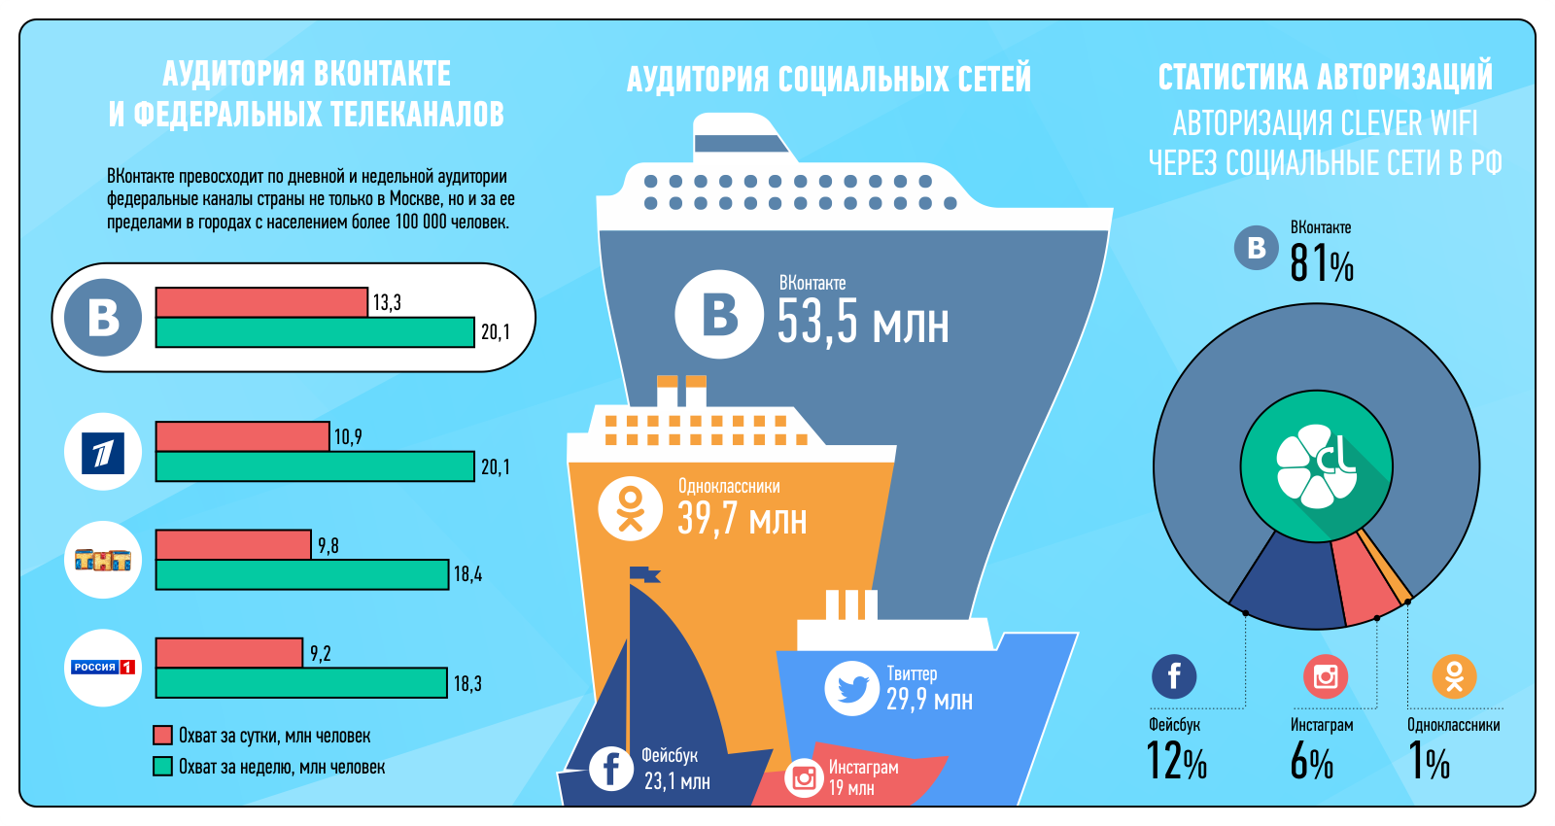

На сегодня основными социальными сетями являются:

* Фейсбук;
* Инстаграм;
* ВКонтакте;
* Твиттер;
* Телеграм;
* Одноклассники.

Это мессенджеры и соцсети, которые набрали хорошую популярность как в мире, так и в странах СНГ. Например, Фейсбук, Инстаграм, Твиттер, Телеграм – это платформы, которые пользуются мировой популярностью. ВКонтакте, Одноклассники – проекты, которые являются популярными в странах СНГ. На каждой платформе находится своя целевая аудитория, что приводит бизнес к необходимости быть во всех социальных сетях, ведь там сидят и общаются обычные люди – потенциальные покупатели продуктов компании.

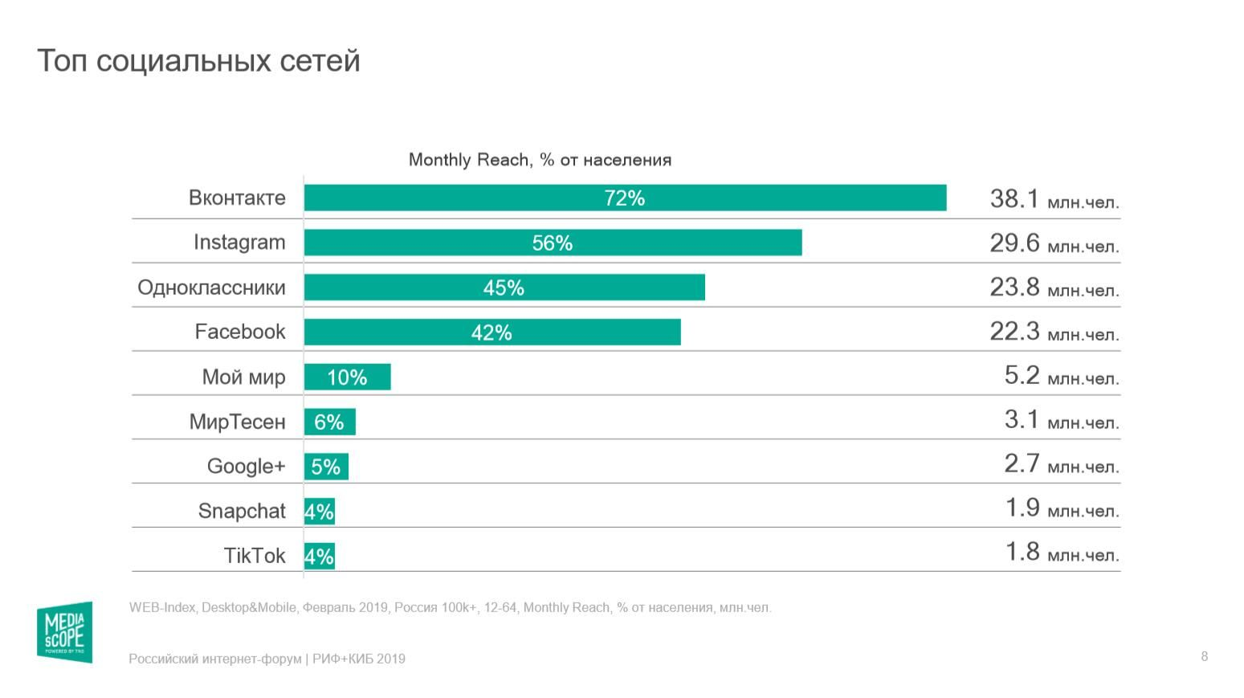

Таким образом, социальные сети стали удобным вариантом общения между людьми и простым способом коммуникаций бизнеса с клиентами.

## 5 популярных сервисов для работы с соцсетями

Большое количество социальных сетей привело к тому, что на рынке начали появляться сервисы для автоматизации работы со всеми соцсетями. Ведь управлять всеми профилями стало сложно, так как на это уходит колоссальное время и силы. А обычному пользователю, да и простому менеджеру в компании, который отвечает за соцсети, хочется просто нажать на кнопку «опубликовать», чтобы во всех социальных сетях моментально появился пост. Эту проблему начали решать сервисы по автоматизации социальных сетей. Наиболее удобные сервисы на рынке:

* NOVAPRESS PUBLISHER;
* SMM AERO;
* АМПЛИФЕР;
* SMM PLANNER;
* Постоплан.

Поговорим о каждом.

NOVAPRESS PUBLISHER – это сервис, который работает с 2010 года. Отличается простотой в работе, а также высокой надёжностью для клиентов. Способен работать с популярными социальными сетями – Вконтакте, Фейсбук, Инстаграм, Телеграм, Твиттер, Одноклассники. Позволяет автоматически загружать посты с платформы на другие социальные сети. Публиковать видео с Ютуба, а также имеет функцию работы в команде. Может генерировать utm-метки, чтобы отслеживать статистику. Также, способен добавлять знак бренда на публикации и настраивать выход постов. Предоставляется на бесплатное использование в течении 10 дней.

SMM AERO, первоначально, занималась смс-рассылками, но после сконцентрировала работу на SMM. Работает с ОК, Инстаграм, ВКонтакте, Телеграм и Фейсбук. Представляет собой удобный SMM-планер. Имеет продвинутые возможности для генерации UTM-меток, с целью сбора статистики по переходам. Можно настраивать автоматическое удаление опубликованных постов. Среди главных преимуществ стоит выделить наличие наглядного плана по публикации контента, который легко поддаётся редактированию.

АМПЛИФЕР – это сервис, который имеет авторитет на рынке автоматического постинга. С ним работают Яндекс.Деньги, а также Тинькофф. Позволяет автоматизировать работу со всеми популярными соцсетями. В частности, с Мой Мир, Вайбер, Пинтерест. Среди возможностей планера стоит отметить наличие календаря для создания понятного плана по постингу, а также функцию сохранения черновиков для постов.

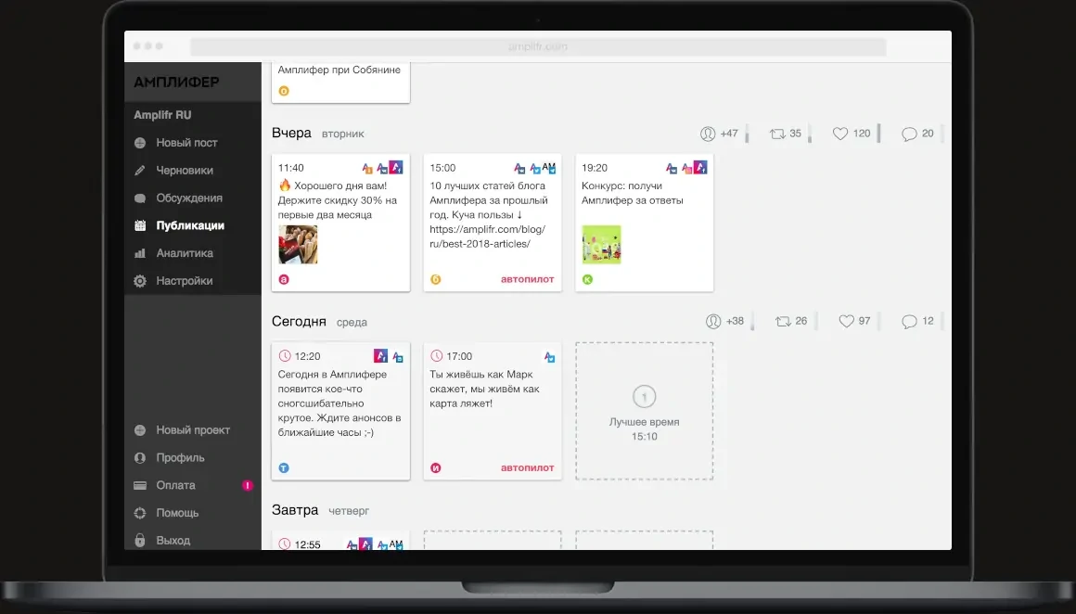 Работает функция аналитики, которая встроена в календарь. Также, предоставляются отчёты по почте и в мессенджеры, что удобно для оперативного управления. Предоставляет пробный период на 2 недели.

Популярным сервисом является SMM Planner. Это платформа, которая имеет достаточное количество поклонников. Поддерживает работу со всеми популярными социальными сетями. Присутствует удобный редактор фото, а также возможность быстро ставить изображение бренда. Есть таймер для удаления опубликованных постов, а также возможность применения собственного прокси. С помощью планера можно публиковать видео. Предоставляется бесплатный доступ на 7 дней.

И наконец, популярным сервисом, который набирается обороты, является Постоплан. О нем следует рассказать отдельно, так как платформа обладает широким функционалом, в отличие от предыдущих аналогов на рынке.

## Почему Постоплан – лучшее решение на рынке

Постоплан – это сервис для удобных и эффективных публикаций во всех популярных социальных сетях и мессенджерах. Платформа работает с Инстаграмом, Фейсбуком, Телеграмом, Твиттером, Одноклассниками, Линкедином, ВКонтакте, а также Пинтерестом. Конечно, особой популярностью у клиентов сервиса пользуются Инстаграм, Фейсбук, Телеграм и Твиттер, поэтому для данных направлений проект создал расширенные возможности. Например, в Инстаграме можно делать не только традиционные посты в ленту, но и делать публикации в сторис. В Фейсбуке доступна работа как с личными страницами, так и с группами. Аналогичным образом доступно управление в Телеграме. Для пользователей доступны публикации как в каналах, так и отдельных сообществах.

Явным преимуществом Постоплан, в отличие от конкурентов, является то, что он предоставляет использование своего сервиса абсолютно бесплатно. Ограничений никаких нет, как и нет пробных периодов. Достаточно войти и подключить свои профили в социальных сетях и работать с ними в одном месте, а не переходить из профиля к профилю.

Внешний вид интерфейса выглядит следующим образом:

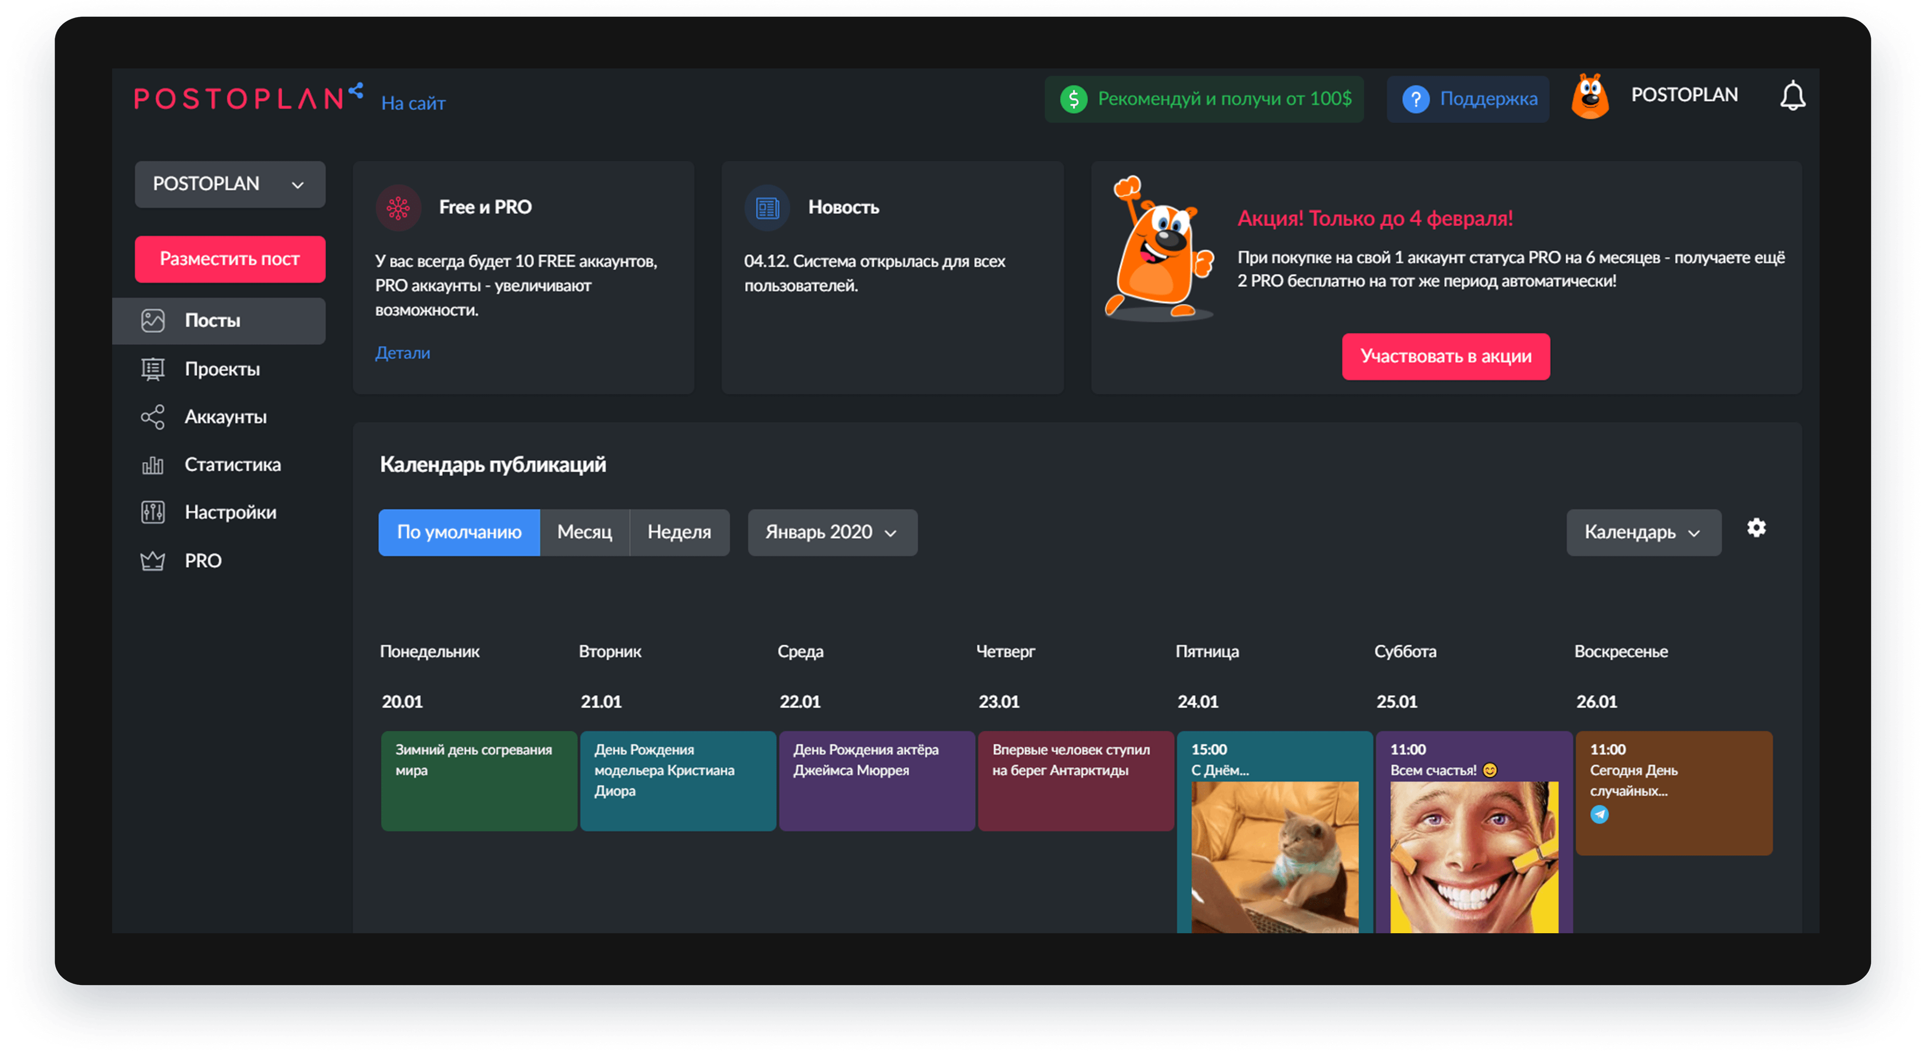

Кроме этого, Постоплан имеет следующие преимущества:

* Отсутствие тарифных планов – управление предоставляется бесплатно;
* Наличие удобного календаря событий;
* Возможность держать все социальные сети под контролем;
* Автоматическая публикация постов в установленное время, вплоть до минуты.

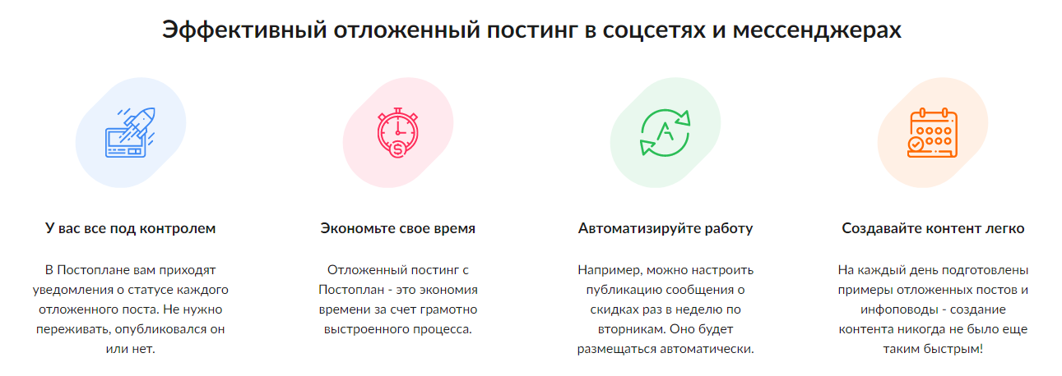Отсутствие платных услуг – это явное преимущество платформы. Каждому пользователю предоставляет абсолютно бесплатно 10 Free аккаунтов. Что это значит? Что вы можете подключить все свои социальные сети для удобного управления. В основном, такого количество профилей хватает для всех клиентов, кто пользуется социальными сетями. Обычно, традиционный пользователь сидит максимум в 5 соцсетях. Основными из них являются Инстаграм, Фейсбук, Твиттер, ВКонтакте. Несмотря на это, для каждой социальной сети Постоплан выдаёт по бесплатному профилю, а именно:

* 1 FREE аккаунт Instagram
* 1 FREE аккаунт Facebook страница или группа
* 1 FREE аккаунт Telegram канал или группа
* 1 FREE аккаунт Twitter
* 1 FREE аккаунт LinkedIn страница
* 1 FREE аккаунт Pinterest доска
* 1 FREE аккаунт Одноклассники
* 1 FREE аккаунт Вконтакте страница или группа

Поэтому, количество бесплатных 10-ти профилей полностью охватывает все потребности клиентов сервиса. Отлично подойдёт для обычных пользователей, которые ведут социальные сети.

Тоже самое касается и бизнес-клиентов. Даже самая продвинутая компания, которая хочет быть в социальных сетях, вряд ли ведёт более 10 профилей в соцсетях, включая разные группы и сообщества. Конечно, если у организации есть огромное количество профилей, которые явно не помещаются в 10 штук, то Постоплан приготовил специализированное решение – услугу PRO. Это ПРО-аккаунт, в котором можно планировать посты во все необходимые социальные сети, настраивать дизайн сервиса, календарь, разделять проекта, а также устанавливать неограниченный период планирования, делать импорт из RSS-лент, ставить бесконечное количество цикличных задач. И бонусом является отсутствие рекламы в планировщике. Поэтому, такой возможностью могут воспользоваться клиенты, у которых действительно много профилей, групп, сообществ. Тем более, стоимость PRO-аккаунта на 1 год просто смешная.

Таким образом, Постоплан станет отличным помощником в ведении социальных сетей. Обычные пользователи смогут заходить на сервис и публиковать в один клик пост во все социальные сети. Если раньше на это уходило уйма времени, то с данной платформой это займёт пару секунд. Огромную пользу получают и бизнес-клиенты Постоплан. Они могут делать отложенный постинг, следить за статистикой, комментариями, реагировать на обратную связь под постами и работать в одном сервисе с 10-ью и более социальными сетями. Такой сервис позволяет бизнесу экономить деньги, так как устраняется необходимость нанимать дополнительных людей для ведения каждой социальной сети – достаточно одного Постоплан. К тому же, бесплатного.

Работайте с социальными сетями эффективно и экономьте своё время!